**ỦY BAN NHÂN DÂN THÀNH PHỐ ĐÀ NẴNG**

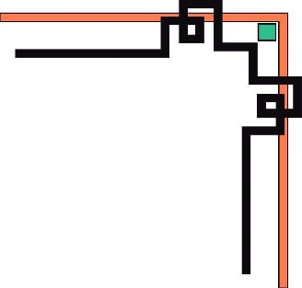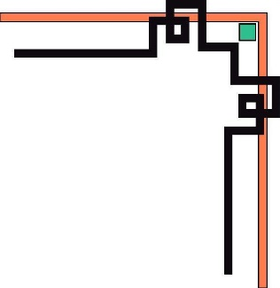

**TRƯỜNG CAO ĐẲNG NGHỀ ĐÀ NẴNG**

**KHOA CÔNG NGHỆ THÔNG TIN**



**BÁO CÁO ĐỒ ÁN TỐT NGHIỆP**

**ĐỀ TÀI*:***

**WEBSITE QUẢN LÝ CHẤM CÔNG NHÂN VIÊN**

**QUÁN CÀ PHÊ**

|  |  |
| --- | --- |
|  |  |
| **Giảng viên hướng dẫn :** | **Th.S Đặng Quý Linh** |
| **Sinh viên thực hiện :** | **Nguyễn Thành Đạt – 20C0916** |
| **Lớp :** | **20CNTT1B** |
|  |  |

**ĐÀ NẴNG, NĂM 2022**

**LỜI CẢM ƠN**

Để hoàn thành báo cáo này, chúng em xin gửi lời cảm ơn chân thành đến:

Ban giám hiệu trường Cao đẳng Nghề Đà Nẵng vì đã tạo điều kiện về cơ sở vật chất, hệ thống thư viện đa dạng các loại sách, tài liệu thuận lợi cho việc tìm kiếm, nghiên cứu thông tin. Xin cảm ơn giảng viên bộ môn – Th. S Đặng Quý Linh đã giảng dạy tận tình, chi tiết để em có đủ kiến thức và vận dụng chúng vào bài luận này.

Do chưa có nhiều kinh nghiệm làm đề tài cũng như những hạn chế về kiến thức, trong bài báo cáo chắc chắn sẽ không tránh khỏi những thiếu sót. Rất mong nhận được sự nhận xét, ý kiến đóng góp từ phía Thầy, Cô và các bạn để bài báo cáo được hoàn thiện hơn. Lời cuối cùng, chúng em xin kính chúc Thầy, Cô nhiều sức khỏe, thành công và hạnh phúc.”

*Đà Nẵng, ngày 16 tháng 11 năm 2022*

**Sinh viên thực hiện**  Nguyễn Thành Đạt

**MỤC LỤC**

CHƯƠNG I: MỞ ĐẦU 6

*1. Lý do chọn đề tài* 6

CHƯƠNG II: TỔNG QUAN VỀ CÔNG NGHỆ 7

1.Ngôn ngữ lập trình 7

1.1 HTML 7

1.2 CSS 7

1.3 PHP 8

1.4 Javascript 8

2. Thư viện 8

2.1 Thư viện bootstrap 8

2.2 JQuery 9

3. Cơ sở dữ liệu 10

3.1 Cơ sở dữ liệu MySQL 10

CHƯƠNG III: PHÂN TÍCH THIẾT KẾ HỆ THỐNG 12

1. Khảo sát và đặc tả yêu cầu 12

1.1 Quản trị viên 12

1.2 Giao diện 12

1.3 Các yêu cầu phi chức năng 12

2. Phân tích thiết kế hệ thống 12

2.1 Tác nhân của hệ thống 14

2.2 Chức năng của quản trị 14

3.Đặc tả use case 15

3.1. Biểu đồ use case tổng quát 15

3.2. Use case đăng nhập 15

3.3. Use case đăng xuất 16

3.4. Use case quản lý nhân viên 16

3.5. Use case quản lý bộ phận 18

3.6. Use case quản lý ca làm việc của nhân viên 19

3.7. Use case quản lý hệ số lương 20

3.8. Use case quản lý thưởng phạt 21

3.9. Use case quản lý ứng lương 22

3.10 Use case quản lý chấm công 23

3.11. Use case quản lý tính lương. 25

3.12. Use case thống kê 26

4. Sơ đồ quan hệ 27

5. Thiết kế cơ sở dữ liệu 27

5.1. Danh sách các bảng 27

5.2. Bảng nhan_vien 27

5.3. Bảng bo_phan 28

5.4. Bảng ca_lam_viec 28

5.5. Bảng luong 28

5.6. Bảng thuong_phat 28

5.7. Bảng ung_luong 29

5.8. Bảng user 29

5.9. Bảng cham_cong 29

5.10. Bảng nhan_luong 29

6. Thực nghiệm chương trình 30

6.1. Giao diện đăng nhập 30

6.2. Giao diện trang chủ 30

6.3. Giao diện quản lý nhân viên 31

6.4 Giao diện quản lý bộ phận 33

6.5. Giao diện quản lý ca làm 34

6.6. Giao diện quản lý hệ số lương 34

6.7. Giao diện quản lý thưởng/phạt 35

6.8 Giao diện quản lý ứng lương 36

6.9 Giao diện chấm công 36

6.10. Giao diện tính lương 37

6.11. Giao diện lịch sử trả lương 38

CHƯƠNG IV. KIỂM THỬ 41

CHƯƠNG V. TỔNG KẾT 54

1.Kết quả đạt được 54

2.Hạn chế của đề tài …………………………………………………………….54

3. Hướng phát triển của đề tài 54

# CHƯƠNG I: MỞ ĐẦU

## *1. Lý do chọn đề tài*

Ngày nay với sự phát triển không ngừng của xã hội, tin học đã trở nên vô cùng phổ biến và đã có những bước phát triển vượt bậc được thể hiện qua nhiều lĩnh vực của đời sống xã hội. Tin học đã dần dần trở thành nhu cầu rất cần thiết và không thể thiếu trong cuộc sống của con người. Ở các quốc gia phát triển và đang phát triển như ở Việt Nam hiệu quả do tin học hóa đem lại đã góp phần thiết yếu và chiếm giữ một vị trí quan trọng trong lĩnh vực kinh tế, chính trị, văn hóa, giáo dục…

Thực tế cho thấy, ngày càng có nhiều doanh nghiệp được thành lập. Mỗi doanh nghiệp luôn muốn tạo nên một cách thức quản lý tổ chức chuyên nghiệp và hiệu quả. Sự thành công của doanh nghiệp phụ thuộc vào tính hiệu quả của cách quản lý nhân lực của doanh nghiệp bao gồm cả cách quản lý nhân viên, chấm công, quản lý tiền lương như thế nào.

Quản lý chấm công, tiền lương đối với một đơn vị sản xuất là một công việc đòi hỏi nhiều nhân lực, công sức và thời gian. Nếu một hệ thống quản lý chấm công, tiền lương tốt nó sẽ giúp cho lãnh đạo trong việc điều hành doanh nghiệp dễ dàng và thuận lợi. Hơn nữa với những doanh nghiệp vừa và lớn sẽ đòi hỏi phải duy trì một cơ cấu quản lý chấm công, tiền lương cồng kềnh. Vậy làm thế nào để bạn có thể thực hiện tốt công việc quản lý của mình, đó cũng là mối quan tâm của doanh nghiệp. Với sự vào cuộc của khoa học công nghệ đã tạo ra rất nhiều giải pháp nhằm tháo gỡ và giải quyết những băn khoăn, lo lắng đó.

Nhận thấy được tầm quan trọng của việc đưa ra giải pháp nhằm giúp cho các doanh nghiệp thực hiện việc quản lý chấm công và tiền lương một cách nhanh chóng, chính xác, tiện lợi, tự động và mang tính chuyên nghiệp.

Đề tài này em xin được trình bày về chương trình quản lý chấm công tiền lương nhân viên quán cà phê sử dụng ngôn ngữ lập trình PHP và hệ quản trị cơ sở dữ liệu SQL Server.

**Tên đề tài:** “Xây dựng website quản lý chấm công tiền lương nhân viên quán cà phê”

# CHƯƠNG II: TỔNG QUAN VỀ CÔNG NGHỆ

## 1.Ngôn ngữ lập trình

### **1.1 HTML**

HTML (HyperText Markup Language) – Ngôn ngữ đánh dấu siêu văn bản được sử dụng để tạo các tài liệu có thể truy cập trên mạng. Tài liệu HTML được tạo nhờ dùng các thẻ và các phần tử của HTML. File được lưu trên máy chủ dịch vụ website với phần mở rộng “.htm” hoặc “.html”. Các trình duyệt sẽ đọc tập tin HTML và hiển thị chúng dưới dạng trang website. Các thẻ HTML sẽ được ẩn đi, chỉ hiển thị nội dung văn bản và các đối tượng khác: hình ảnh, media. Với các trình duyệt khác nhau đều hiển thị một tập HTML với một kết quả nhất định. Các trang HTML được gửi đi qua mạng internet theo giao thức HTTP. HTML không những cho phép nhúng thêm các đối tượng hình ảnh, âm thanh mà còn cho phép nhúng các kịch bản vào trong đó như các ngôn ngữ kịch bản như Javascript để tạo hiệu ứng động cho trang website. Để trình bày trang web hiệu quả hơn thì HTML cho phép sử dụng kết hợp với CSS. HTML không những cho phép nhúng thêm các đối tượng hình ảnh, âm thanh mà còn cho phép nhúng các kịch bản vào trong đó như các ngôn ngữ kịch bản như Javascript để tạo hiệu ứng động cho trang web.

HTML là một chuẩn ngôn ngữ internet được tạo ra và phát triển bởi tổ chức World Wide Web Consortium còn được viết tắc là W3C. Trước đó thì HTML xuất bản theo chuẩn của RFC. HTML được tương thích với mọi hệ điều hành cùng các trình duyệt của nó. Khả năng dễ học, dễ viết là một ưu điểm của HTML không những vậy việc soạn thảo đòi hỏi hết sức đơn giản, chúng ta có thể dùng word, notepad hay bất cứ một trình soạn thảo văn bản nào để viết và chỉ cần lưu với định dạng .html “ hoặc “.htm” là đã có thể tạo ra một file chứa HTML. Hiện nay, phiên bản mới nhất của HTML là HTML5 với nhiều tính năng ưu việt so với các phiên bản cũ HTML cải tiến khá nhiều đặc biệt hỗ trợ mạnh mẽ mà không cần các plugin. Một tập tin HTML bao gồm trong đó là các đoạn văn bản HTML, được tạo lên bởi các thẻ HTML. HTML5 nói chung mạnh mẽ hơn nhiều không chỉ về tốc độ và độ thích ứng cao mà chính là khả năng hỗ trợ API (Application Programming Interface - giao diện lập trình ứng dụng) và DOM (Document Object Model các đối tượng thao tác văn bản).

### **1.2 CSS**

CSS (Cascading Style Sheets) là một ngôn ngữ quy định cách trình bày cho các tài liệu viết bằng HTML, XHTML, XML, SVG, hay UML... CSS quy định cách hiển thị của các thẻ HTML bằng cách quy định các thuộc tính của các thẻ đó (font chữ, kích thước, màu sắc...). CSS có cấu trúc đơn giản và sử dụng các từ tiếng anh để đặt tên cho các thuộc tính. CSS khi sử dụng có thể viết trực tiếp xen lẫn vào mã HTML hoặc tham chiếu từ một file css riêng biệt. Hiện nay CSS thường được viết riêng thành một tập tin với mở rộng là “.css”. Chính vì vậy mà các trang web có sử dụng CSS thì mã HTML sẽ trở nên ngắn gọn hơn. Ngoài ra có thể sử dụng một tập tin CSS đó cho nhiều website tiết kiệm rất nhiều thời gian và công sức. Một đặc điểm quan trọng đó là tính kế thừa của CSS do đó sẽ giảm được số lượng dòng code mà vẫn đạt được yêu cầu.

### **1.3 PHP**

PHP (Hypertext Preprocessor) là một ngôn ngữ lập trình kịch bản hay một loại mã lệnh chủ yếu được dùng để phát triển các ứng dụng viết cho máy chủ, mã nguồn mở, dùng cho mục đích tổng quát. Nó rất thích hợp với website và có thể dễ dàng nhúng vào trang HTML. Do được tối ưu hóa cho các ứng dụng website, tốc độ nhanh, nhỏ gọn, cú pháp giống ngôn ngữ lập trình C và ngôn ngữ lập trình Java, dễ học và thời gian xây dựng sản phẩm tương đối ngắn hơn so với các ngôn ngữ khác nên PHP đã nhanh chóng trở thành một ngôn ngữ lập trình website phổ biến nhất thế giới. Một tập tin PHP có phần mở rộng *.php, nó có thể chứa các văn bản, mã nguồn HTML, CSS, Javascript, Jquery... và đương nhiên có thể chứa mã nguồn PHP.

### **1.4 Javascript**

JavaScript là một ngôn ngữ dạng script thường được sử dụng cho việc lập trình website ở phía client, nó tuân theo chuẩn ECMAScript. Là một ngôn ngữ linh động, cú pháp dễ sử dụng như các ngôn ngữ khác và dễ dàng lập trình. JavaScript được hầu hết các trình duyệt ngày nay hỗ trợ. Với javascript, ứng dụng website của bạn sẽ trở nên vô cùng sinh động, mang tính trực quan và tương tác cao. JavaScript theo phiên bản hiện hành là một ngôn ngữ lập trình kịch bản dựa trên đối tượng được phát triển từ các ý niệm nguyên mẫu. Ngôn ngữ này được dùng rộng rãi cho các trang website, nhưng cũng được dùng để tạo khả năng viết script sử dụng các đối tượng nằm sẵn trong các ứng dụng. Giống Java, JavaScript có cú pháp tương tự ngôn ngữ lập trình C. “.js” là phần mở rộng thường được dùng cho tập tin mã nguồn JavaScript.

## 2. Thư viện

### **2.1 Thư viện bootstrap**

Bootstrap là một Framework có chứa HTML, CSS, JAVASCRIPT, Framework trong tiếng việt có nghĩa là “khuôn khổ” giúp tiết kiệm được thời gian, công sức hơn nữa việc xây dựng hai template cho giao diện Desktop và Mobile đã lỗi thời thay vào đó là Responsive. Responsive sẽ giúp website của bạn hiển thị tương thích với mọi kích thước màn hình nhờ đó bạn sẽ tùy chỉnh hiển thị được nhiều hơn trên các loại màn hình khác nhau.

Ưu điểm của Bootstrap:

- Tiết kiệm thời gian: Bootstrap giúp người thiết kế giao diện website tiết kiệm rất nhiều thời gian. Các thư viện Bootstrap có những đoạn mã sẵn sàng cho bạn áp dùng vào website của mình. Bạn không phải tốn quá nhiều thời gian để tự viết xây dựng giao diện của mình.

- Tùy biến cao: Bạn hoàn toàn có thể dựa vào Bootstrap và phát triển nền tảng giao diện của chính mình. Bootstrap cung cấp cho bạn hệ thống Grid System mặc định bao gồm 12 bột và độ rộng 940px. Bạn có thể thay đổi, nâng cấp và phát triển dựa trên nền tảng này.

- Responsive Web Design: Với Bootstrap, việc phát triển giao diện website để phù hợp với đa thiết bị trở nên dễ dàng hơn bao giờ hết. Đây là xu hướng phát triển giao diện website đang rất được ưa chuộng trên thế giới.

### **2.2 JQuery**

JQuery là một thư viện kiểu mới của JavaScript, được tạo bởi John Resig vào năm 2006 với một phương châm tuyệt vời: Write less, do more - Viết ít hơn, làm nhiều hơn. jQuery làm đơn giản hóa việc truyền tải HTML, xử lý sự kiện, tạo hiệu ứng động và tương tác Ajax. Với jQuery, khái niệm Rapid Web Development đã không còn quá xa lạ.

JQuery là một bộ công cụ tiện ích JavaScript làm đơn giản hóa các tác vụ đa dạng với việc viết ít code hơn. Dưới đây liệt kê một số tính năng tối quan trọng được hỗ trợ bởi jQuery:

- Thao tác DOM − jQuery giúp dễ dàng lựa chọn các phần tử DOM một cách dễ dàng như sử dụng CSS, và chỉnh sửa nội dung của chúng bởi sử dụng phương tiện Selector mã nguồn mở.

- Xử lý sự kiện − jQuery giúp tương tác với người dùng tốt hơn bằng việc xử lý các sự kiện đa dạng mà không làm cho HTML rối tung lên với các Event Handler.

- Hỗ trợ AJAX − jQuery giúp bạn rất nhiều để phát triển một site giàu tính năng và phản hồi tốt bởi sử dụng công nghệ AJAX.

- Hiệu ứng − jQuery đi kèm với rất nhiều các hiệu ứng đa dạng và đẹp mắt mà bạn có thể sử dụng trong các website của mình.

- Gọn nhẹ − jQuery là thư viện gọn nhẹ - nó chỉ có kích cỡ khoảng 19KB.

## 3. Cơ sở dữ liệu

### **3.1 Cơ sở dữ liệu MySQL**

MySQL là hệ quản trị dữ liệu miễn phí, được tích hợp sử dụng chung với Apache, PHP. Chính yếu tố phát triển trong cộng đồng mã nguồn mở nên MySQL đã qua rất nhiều sự hỗ trợ của những lập trình viên yêu thích mã nguồn mở. MySQL cũng có cùng một cách truy xuất và mã lệnh tương tự với ngôn ngữ SQL. Nhưng MySQL không bao quát toàn bộ những câu truy vấn cao cấp như SQL. Về bản chất MySQL chỉ đáp ứng việc truy xuất đơn giản trong quá trình vận hành của website nhưng hầu hết có thể giải quyết các bài toán trong PHP.

MySQL là cơ sở dữ liệu tốc độ cao, ổn định và dễ sử dụng, hoạt động trên nhiều hệ điều hành cung cấp một hệ thống lớn các hàm tiện ích rất mạnh. Với tốc độ và tính bảo mật cao, MySQL rất thích hợp cho các ứng dụng có truy cập CSDL trên internet.

MySQL miễn phí hoàn toàn cho nên bạn có thể tải về MySQL từ trang chủ. MySQL là một trong những ví dụ rất cơ bản về Hệ Quản trị Cơ sở dữ liệu quan hệ sử dụng ngôn ngữ truy vấn có cấu trúc (SQL). MySQL đang được sử dụng cho nhiều công việc kinh doanh từ nhỏ tới lớn:

- MySQL là mã nguồn mở vì thế sử dụng không mất phí.

- MySQL sử dụng một Form chuẩn của ngôn ngữ dữ liệu nổi tiếng là SQL.

- MySQL làm việc trên nhiều Hệ điều hành và với nhiều ngôn ngữ như PHP, PERL, C, C++, Java, ...

- MySQL làm việc nhanh với các tập dữ liệu lớn.

- MySQL hỗ trợ các cơ sở dữ liệu lớn, lên tới 50 triệu hàng hoặc nhiều hơn nữa trong một bảng. Kích cỡ file mặc định được giới hạn cho một bảng là 4GB, nhưng bạn có thể tăng kích cỡ này (nếu hệ điều hành của bạn có thể xử lý nó) để đạt tới giới hạn lý thuyết là 8TB.

- MySQL là có thể điều chỉnh. Giấy phép GPL mã nguồn mở cho phép lập trình viên sửa đổi phần mềm MySQL để phù hợp với môi trường cụ thể của họ.

# CHƯƠNG III: PHÂN TÍCH THIẾT KẾ HỆ THỐNG

## 1. Khảo sát và đặc tả yêu cầu

### **1.1 Quản trị viên**

* Quản trị viên quản lý toàn bộ hoạt động của trang web.
* Quản lý thông tin nhân viên.
* Quản lý bộ phận, ca làm việc của nhân viên.
* Chấm công và tính lương nhân viên.
* Thống kê tiền lương của nhân viên.
* Thống kê thưởng/phạt của nhân viên
* Thống kê được thời gian làm việc của nhân viên.

### **1.2 Giao diện**

* Website phải tương thích với các trình duyệt phổ biến, không nên quá phức tạp dễ thao tác với người dùng.
* Dung lượng file không quá lớn.
* Thanh menu đơn giản.
* Giao diện đơn giản, dễ dùng.
* Hiển thị được các thông tin nhân viên, ca làm việc và các yêu cầu cơ bản khác.

### **1.3 Các yêu cầu phi chức năng**

* Giao diện hệ thống phải dễ sử dụng, trực quan, thân thiện với người dùng.
* Hệ thống phải xử lý nhanh chóng và chính xác.
* Tính bảo mật và độ an toàn cao.
* Tương thích với đa phần các trình duyệt web hiện tại.

## 2. Phân tích thiết kế hệ thống

Phần mềm quản lý chấm công tiền lương phải đáp ứng đầy đủ các chức năng như quản lý thông tin của nhân viên, quản lý chấm công, quản lý bộ phận, quản lý thưởng phạt, quản lý ứng lương, đồng thời tính lương cho từng nhân viên trong quán coffee cụ thể như sau:

* **Quản lý nhân viên:** Khi nhân viên vào làm tại quán thì cần cung cấp cho nhân viên 1 mã nhân viên mới xác định số thứ tự của nhân viên đó và không được trùng với nhân viên cũ. Cập nhật đầy đủ thông tin cho nhân viên như: Họ tên, ngày sinh, quê quán, nơi ở hiện tại, điện thoại liên hệ... Có chức năng tìm kiếm nhân viên bất kỳ thông qua thông tin của nhân viên đó (họ tên, bộ phận, ngày sinh, giới tính...). Xem được lịch sử làm việc của nhân viên trong quán (nhân viên đó giữ bộ phận gì trong khoảng thời gian nào) trong suốt quá trình làm tại quán. Xem được những thành tích đạt được của nhân viên (khen thưởng) hoặc những hạn chế của nhân viên bất kỳ (bị phạt).
* **Quản lý chấm công:** Do quán có quy mô nhỏ nên không dùng máy chấm công mà việc chấm công được thực hiện thủ công bằng trang web. Việc chấm công không dựa trên giờ vào, giờ ra của nhân viên mà dựa trên việc có đi làm hoặc không đi làm của nhân viên và chỉ chấm công theo ngày (đi làm hoặc nghỉ), nếu nhân viên có làm tăng ca thì ngày làm của nhân viên sẽ chuyển qua phần thưởng. Cho phép người quản lý xem được số ngày đi làm của nhân viên theo ngày, tháng, tên nhân viên hoặc bộ phận cụ thể.
* **Quản lý lương của nhân viên:** Điều kiện để nhân viên nhận được tất cả lương căn bản của mức lương đó là số ngày đi làm phải bằng 28 ngày trên 1 tháng. Nếu nhân viên được khen thưởng hay bị phạt thì sẽ được tính vào lương với số tiền tương ứng. Nếu nhân viên ứng trước thì sẽ được tính vào lương với số tiền tương ứng. Tất cả thông tin lương sẽ được lưu lại, không bị ghi đè qua tháng sau.
* **Thống kê:** Thống kê được số lượng ví dụ như số ngày làm việc của nhân viên, số lượng nhân viên, số tiền lương đã trả cho nhân viên,…
* **Các chức năng khác:** Đảm bảo chức năng thêm, sửa, xóa cho mỗi công việc quản lý cụ thể trong trang web. Việc thêm tên bộ phận, ca làm mới hay chỉnh sửa không được trùng với những tên đã có trước đó. Khi xóa 1 bộ phận hay nào đó thì cầm đảm bảo không còn nhân viên nào giữ bộ phận đó đang xóa, nếu còn nhân viên thì tiến hành chuyển toàn bộ nhân viên qua bộ phận mới tương ứng.

**Các chức năng có trong trang web:**

* **Quản lí nhân viên:** Quản lý tất cả thông tin về nhân viên nhằm trợ giúp và cung cấp thông tin cho trang web: mã nhân viên, tên nhân viên, giới tính, bộ phận, ca làm việc... Khi thêm 1 nhân viên thì hệ thống sẽ cung cấp cho nhân viên mới 1 mã nhân viên mới gồm 4 ký tự, có ý nghĩa là: 2 ký tự đầu tiên cho biết đây là 1 nhân viên, 2 ký tự tiếp theo là số thứ tự của nhân viên đó. Khi quản lý nhân viên theo bộ phận thì có chức năng lọc theo từng bộ phận

Ví dụ: NV01.

* **Quản lý bộ phận:** Khi thêm một bộ phận mới thì trang web cung cấp cho bộ phận mới mã id, tên, lương theo giờ của bộ phận. Khi xoá bộ phận thì trang web cần bạn xoá hết nhân viên đang làm việc ở bộ phận đó mới có thể tiến hành xoá bộ phận.
* **Quản lý ca làm việc:** Thêm hoặc xoá các ca làm việc đang có của quán.
* **Quản lý lương:** Trang web tính tự động các khoản: Lương tháng = ((lương cơ bản / 28) * số ngày làm thực tế + tiền thưởng – tiền phạt – tiền ứng).
* **Quản lý chấm công:** Hệ thống cho phép người quản lý chấm công như chấm công trên SQL.Chấm công theo mã nhân viên theo ngày với tình trạng (Đi làm, Nghỉ việc). Xóa bảng chấm công theo mã nhân viên.
* **Quản lý thưởng phạt**: Dùng lưu thông tin thưởng hoặc phạt đối với nhân viên.
* **Quản lý ứng lương**: Dùng lưu thông tin ứng lương đối với nhân viên.
* **Quản lý tính lương:** Tính lương của nhân viên ở tháng hiện tại với các thông số như số ngày đi làm, số tiền thưởng, tiền phạt, tiền ứng.
* **Thống kê:** Thống kê số ngày làm việc của nhân viên, số tiền lương đã nhận theo tháng hoặc theo năm.

### **2.1 Tác nhân của hệ thống**

* Tác nhân quản trị viên (Administrator): người quản lý các chức năng quản trị hệ thống, tài khoản, quản lý giao diện. Để thực hiện các chức năng quản trị trong hệ thống tác nhân này bắt buộc phải thực hiện đăng nhập.

### **2.2 Chức năng của quản trị**

* Đăng nhập, đăng xuất
* Quản lý thông tin nhân viên: Thêm, sửa, xoá, tìm kiếm.
* Quản lý bộ phận: Thêm, sửa, xoá.
* Quản lý ca làm việc của nhân viên: Thêm, sửa, xoá.
* Quản lý hệ số lương: Thêm, xoá.
* Quản lý thưởng phạt: Thêm, xoá.
* Quản lý ứng lương: Thêm, xoá.
* Quản lý chấm công: Thêm, xoá.
* Quản lý tính lương: Tính lương.
* Quản lý lịch sử tính lương: Thay đổi trạng thái thanh toán.
* Thống kê số ngày đi làm, số tiền thưởng, phạt, số lương nhận được theo tháng hoặc năm.

## 3.Đặc tả use case

### **3.1. Biểu đồ use case tổng quát**

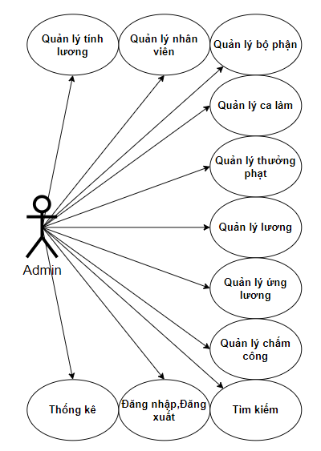

*Use case tổng quát*

### **3.2. Use case đăng nhập**

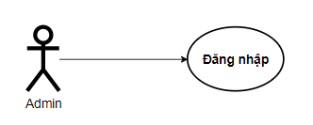

*Use case 1. Đăng nhập*

* Tác nhân: Quản trị viên

***\**** Mô tả: Use case này mô tả các bước đăng nhập của quản trị vào hệ thống.

***\****Điều kiện trước:

*Dòng sự kiện chính:

* Hệ thống yêu cầu người dùng cung cấp thông tin đăng nhập gồm tên tài khoản và mật khẩu.
* Admin nhập xong thông tin đăng nhập và click nút login.
* Hệ thống kiểm tra lại thông tin đăng nhập và thông báo thành công/thất bại cho người dùng. Nếu đăng nhập thành công hệ thống chuyển đến trang quản lí

### **3.3. Use case đăng xuất**

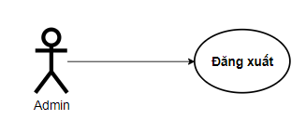

*Use case 2. Đăng xuất*

Tác nhân : Quản trị

*Mô tả: Use case này mô tả các bước đăng xuất khỏi hệ thống của quản trị đã đăng nhập vào hệ thống.

*Điều kiện trước: người dùng đăng nhập

*Dòng sự kiện chính:

* Người dùng thực hiện chức năng đăng xuất khỏi hệ thống.
* Hệ thống đăng xuất tài khoản người dùng khỏi hệ thống.

### **3.4. Use case quản lý nhân viên**

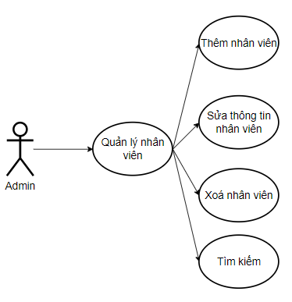

*Use case 3. Quản lý nhân viên*

* Tác nhân :Admin
* Mô tả: Use case mô tả các bước quản lý nhân viên.
* Điều kiện trước: Admin đăng nhập
* Dòng sự kiện chính:

Admin chọn các kiểu tác động:Thêm,sửa,xóa nhân viên,tìm kiếm.

- Thêm nhân viên:

+ Trang web hiển thị form yều cầu cung cấp thông tin của nhân viên

+ Nhập xong thông tin nhân viên và click button Thêm.

+ Trang web xử lý và thông báo thành công/thất bại.

- Sửa nhân viên :

+ Trang web hiển thị form yều cầu cung cấp lại thông tin của nhân viên.

+ Nhập lại thông tin nhân viên và click button Sửa.

+ Trang web xử lý và thông báo thành công/thất bại.

* Xoá nhân viên:

+ Trang web hiển thị danh sách nhân viên để người dùng chọn

+ Click button có biểu tượng thùng rác bên phải thông tin nhân viên hoặc ở phần thông tin nhân viên click dòng xoá nhân viên.

+ Trang web xử lý và thông báo thành công/thất bại.

- Tìm kiếm:

+Nhập thông tin cần tìm (Mã nhân viên, bộ phận, …) vào thanh search.

+Thông tin hiển thị theo dữ liệu vừa nhập.

### **3.5. Use case quản lý bộ phận**

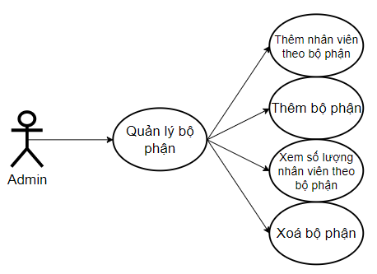

*Use case 4. Quản lý bộ phận*

* Tác nhân :Admin
* Mô tả: Use case mô tả các bước quản lý bộ phận.
* Điều kiện trước: Admin đăng nhập
* Dòng sự kiện chính:

Admin chọn các kiểu tác động:Thêm,xoá bộ phận,thêm nhân viên theo bộ phận.

- Thêm bộ phận:

+ Trang web hiển thị form yều cầu cung cấp thông tin của bộ phận

+ Nhập xong thông tin bộ phận và click button Thêm.

+ Trang web xử lý và thông báo thành công/thất bại.

* Xoá bộ phận:

+ Trang web hiển thị danh sách bộ phận để người dùng chọn

+ Click button có biểu tượng thùng rác bên phải thông tin bộ phận.

+ Trang web xử lý và thông báo thành công/thất bại.

- Thêm nhân viên theo bộ phận:

+Nhấp vào tên bộ phận.

+ Chuyển hướng đến trang thêm nhân viên với bộ phận vừa chọn.

+Nhập thông tin vào form và nhấn thêm.

+ Trang web xử lý và thông báo thành công/thất bại.

### **3.6. Use case quản lý ca làm việc của nhân viên**

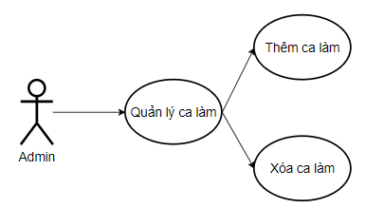

*Use case 5. Quản lý ca làm*

* Tác nhân :Admin
* Mô tả: Use case mô tả các bước quản lý ca làm.
* Điều kiện trước: Admin đăng nhập
* Dòng sự kiện chính:

Admin chọn các kiểu tác động:Thêm ,xóa ca làm.

- Thêm ca làm:

+ Trang web hiển thị form yều cầu cung cấp giờ bắt đầu,kết thúc

+ Nhập xong thông tin và click button Thêm.

+ Trang web xử lý và thông báo thành công/thất bại.

* Xoá ca làm:

+ Trang web hiển thị danh sách ca làm để người dùng chọn

+ Click button có biểu tượng thùng rác bên phải thông tin ca làm.

+ Trang web xử lý và thông báo thành công/thất bại.

### **3.7. Use case quản lý hệ số lương**

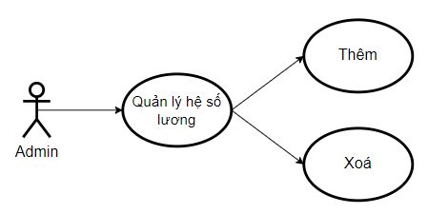

*Use case 6. Quản lý hệ số lương*

* Tác nhân :Admin
* Mô tả: Use case mô tả các bước quản lý hệ số lương.
* Điều kiện trước: Admin đăng nhập
* Dòng sự kiện chính:

Admin chọn các kiểu tác động:Thêm,xoá hệ số lương.

- Thêm :

+ Trang web hiển thị form yều cầu cung cấp thông tin hệ số lương

+ Nhập xong thông tin và click button Thêm.

+ Trang web xử lý và thông báo thành công/thất bại.

* Xoá :

+ Trang web hiển thị danh sách để người dùng chọn

+ Click button có biểu tượng thùng rác bên phải thông tin.

+ Trang web xử lý và thông báo thành công/thất bại.

### **3.8. Use case quản lý thưởng phạt**

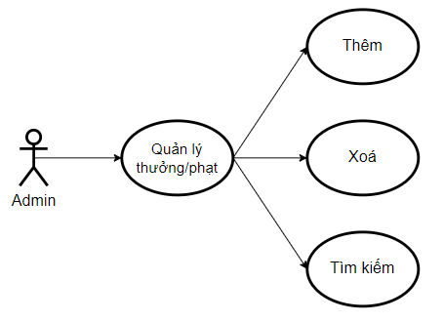

*Use case 7. Quản lý thưởng phạt*

* Tác nhân :Admin
* Mô tả: Use case mô tả các bước quản lý thưởng phạt.
* Điều kiện trước: Admin đăng nhập
* Dòng sự kiện chính:

Admin chọn các kiểu tác động:Thêm,xoá.tìm kiếm.

- Thêm:

+ Trang web hiển thị form yều cầu cung cấp thông tin.

+ Nhập xong thông và click button Thêm.

+ Trang web xử lý và thông báo thành công/thất bại.

* Xoá:

+ Trang web hiển thị danh sách để người dùng chọn

+ Click button có biểu tượng thùng rác bên phải thông tin.

+ Trang web xử lý và thông báo thành công/thất bại.

- Tìm kiếm:

+ Nhập dữ liệu vào ô search trên cùng bên phải màn hình.

+ Nhấn button Search

+ Trang web trả về thông tin tìm kiếm

### **3.9. Use case quản lý ứng lương**

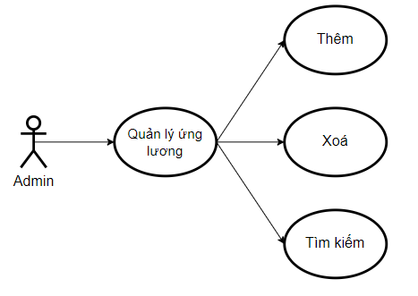

*Use case 8. Quản lý ứng lương*

* Tác nhân :Admin
* Mô tả: Use case mô tả các bước quản lý ứng lương
* Điều kiện trước: Admin đăng nhập
* Dòng sự kiện chính:

Admin chọn các kiểu tác động:Thêm,xoá,tìm kiếm.

- Thêm:

+ Trang web hiển thị form yều cầu cung cấp thông tin.

+ Nhập xong thông và click button Thêm.

+ Trang web xử lý và thông báo thành công/thất bại.

* Xoá:

+ Trang web hiển thị danh sách để người dùng chọn

+ Click button có biểu tượng thùng rác bên phải thông tin.

+ Trang web xử lý và thông báo thành công/thất bại.

- Tìm kiếm:

+ Nhập dữ liệu vào ô search trên cùng bên phải màn hình.

+ Nhấn button Search.

+ Trang web trả về thông tin tìm kiếm.

### **3.10 Use case quản lý chấm công**

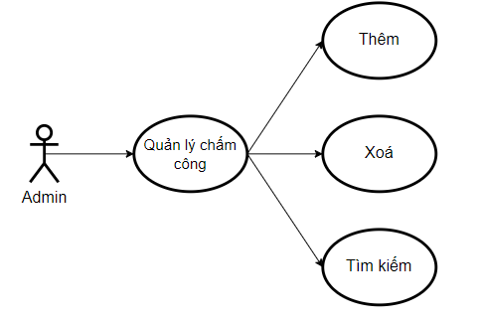

*Use case 10. Quản lý chấm công.*

* Tác nhân :Admin
* Mô tả: Use case mô tả các bước quản lý chấm công.
* Điều kiện trước: Admin đăng nhập
* Dòng sự kiện chính:

Admin chọn các kiểu tác động:Thêm,xoá,tìm kiếm.

- Thêm:

+ Trang web hiển thị form yều cầu cung cấp thông tin.

+ Nhập xong thông và click button Thêm.

+ Trang web xử lý và thông báo thành công/thất bại.

* Xoá:

+ Trang web hiển thị danh sách để người dùng chọn

+ Click button có biểu tượng thùng rác bên phải thông tin.

+ Trang web xử lý và thông báo thành công/thất bại.

- Tìm kiếm:

+ Nhập dữ liệu vào ô search trên cùng bên phải màn hình.

+ Nhấn button Search.

+ Trang web trả về thông tin tìm kiếm.

### **3.11. Use case quản lý tính lương.**

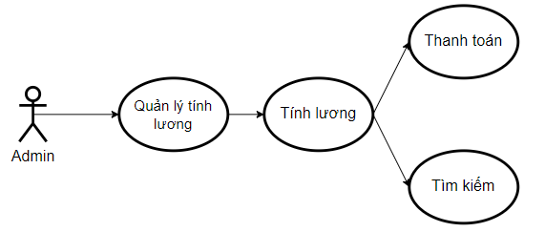

*Use case 11. Quản lý tính lương.*

* Tác nhân :Admin
* Mô tả: Use case mô tả các bước quản lý tính lương.
* Điều kiện trước: Admin đăng nhập
* Dòng sự kiện chính:

Admin chọn các kiểu tác động:Tính,thanh toán,tìm kiếm.

- Tính:

+ Trang web hiển thị các thông tin lương nhân viên: Số ngày làm trong tháng,sô tiền thưởng,số tiền phạt,số tiền ứng,tổng lương trong tháng.

+ Click button biểu tượng tích xanh.

+ Trang web xử lý và thông báo thành công/thất bại.

+Chuyển hướng đến trang lịch sử tính lương.

* Thanh toán:

+ Trang web hiển thị danh sách để người dùng chọn

+ Click button “Chưa thanh toán” bên phải thông tin.

+ Trang web xử lý và thông báo thành công/thất bại,nếu thành công thì “Chưa thanh toán” đổi thành “Đã thanh toán”.

- Tìm kiếm:

+ Nhập dữ liệu vào ô search trên cùng bên phải màn hình.

+ Nhấn button Search.

+ Trang web trả về thông tin tìm kiếm.

### **3.12. Use case thống kê**

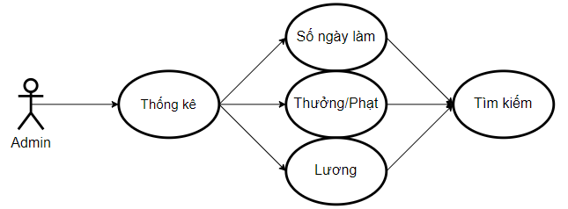

*Use case 12. Thống kê*

* Tác nhân :Admin
* Mô tả: Use case mô tả các bước thống kê.
* Điều kiện trước: Admin đăng nhập
* Dòng sự kiện chính:

Admin chọn các kiểu tác động:Tìm kiếm.

* Từ menu chọn chức năng Thống kê, chọn một trong ba mục.
* Tìm kiếm:

+ Nhập dữ liệu vào ô search trên cùng bên phải màn hình.

+ Nhấn button Search.

+ Trang web trả về thông tin tìm kiếm.

## 4. Sơ đồ quan hệ

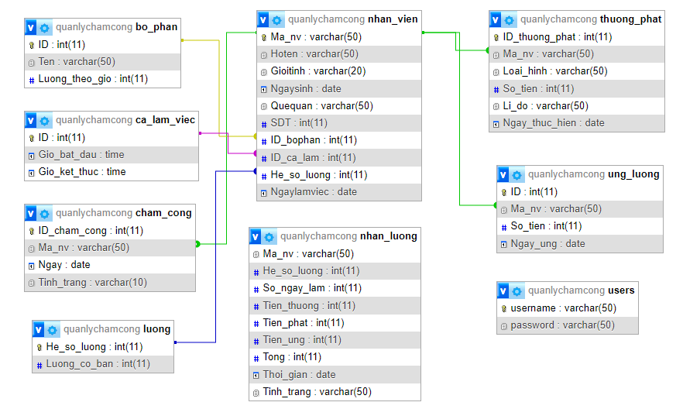

## **5. Thiết kế cơ sở dữ liệu**

### 5.1. Danh sách các bảng

|  |  |  |  |
| --- | --- | --- | --- |
| **STT** | **Tên bảng** | **Tên bảng** | **Mô tả** |
| **1** | nhan_vien | Nhân viên | Lưu thông tin nhân viên |
| **2** | bo_phan | Bộ phận | Lưu thông tin bộ phận |
| **3** | ca_lam_viec | Ca làm việc | Lưu thông tin ca làm việc |
| **4** | luong | Lương | Lưu thông tin hệ số lương |
| **5** | thuong_phat | Thưởng Phạt | Lưu thông tin thưởng phạt |
| **6** | ung_luong | Ứng lương | Lưu thông tin ứng lương |
| **7** | user | User | Thông tin đăng nhập trang web |
| **8** | cham_cong | Chấm công | Lưu thông tin chấm công |
| **9** | nhan_luong | Nhận lương | Lưu thông tin nhận lương |

*Bảng 1. Danh sách các bảng cơ sở dữ liệu*

### 5.2. Bảng nhan_vien

|  |  |  |  |  |
| --- | --- | --- | --- | --- |
| **STT** | **Tên thuộc tính** | **Kiểu dữ liệu** | **Ràng buộc** | **Mô tả** |
| **1** | Ma_nv | Varchar (50) | Khoá chính | Mã nhân viên |
| **2** | Hoten | Varchar (50) | Not Null | Họ tên |
| **3** | Gioitinh | Varchar (50) | Not Null | Giới tính |
| **4** | Ngaysinh | Date | Not Null | Ngày sinh |
| **5** | Quequan | Varchar (50) | Not Null | Quê quán |
| **6** | SDT | Int (11) | Not Null | Số điện thoại |
| **7** | ID_bophan | Int (11) | Khoá phụ | Id bộ phận |
| **8** | ID_ca_lam | Int (11) | Khoá phụ | ID ca làm |
| **9** | He_so_luong | Int (11) | Khoá phụ | Hệ số lương |
| **10** | Ngaylamviec | Date | Not Null | Ngày làm việc |

*Bảng 2. Bảng nhân viên.*

### 5.3. Bảng bo_phan

|  |  |  |  |  |
| --- | --- | --- | --- | --- |
| **STT** | **Tên thuộc tính** | **Kiểu dữ liệu** | **Ràng buộc** | **Mô tả** |
| **1** | ID | Int (11) | Khoá chính | ID bộ phận |
| **2** | Ten | Varchar (50) | Khoá phụ | Tên bộ phận |
| **3** | Luong_theo_gio | Int (11) | Not Null | Lương theo giờ |

*Bảng 3. Bảng bộ phận.*

### 5.4. Bảng ca_lam_viec

|  |  |  |  |  |
| --- | --- | --- | --- | --- |
| **STT** | **Tên thuộc tính** | **Kiểu dữ liệu** | **Ràng buộc** | **Mô tả** |
| **1** | ID | Int (11) | Khoá chinh | ID ca làm |
| **2** | Gio_bat_dau | Time | Not Null | Giờ bắt đầu |
| **3** | Gio_ket_thuc | Time | Not Null | Giờ kết thúc |

*Bảng 4. Bảng ca làm việc.*

### 5.5. Bảng luong

|  |  |  |  |  |
| --- | --- | --- | --- | --- |
| **STT** | **Tên thuộc tính** | **Kiểu dữ liệu** | **Ràng buộc** | **Mô tả** |
| 1 | He_so_luong | Int (11) | Khoá chinh | Hệ số lương |
| 2 | Luong_co_ban | Int (11) | Not Null | Lương cơ bản |

*Bảng 5. Bảng lương.*

### 5.6. Bảng thuong_phat

|  |  |  |  |  |
| --- | --- | --- | --- | --- |
| **STT** | **Tên thuộc tính** | **Kiểu dữ liệu** | **Ràng buộc** | **Mô tả** |
| **1** | ID_thuong_phat | Int (11) | Khoá chinh | ID thưởng phạt |
| **2** | Ma_nv | Varchar (50) | Khoá phụ | Mã nhân viên |
| **3** | Loai_hinh | Varchar (50) | Thưởng hoặc Phạt | Loại hình |
| **4** | So_tien | Int (11) | Khoá phụ | Số tiền |
| **5** | Li_do | Varchar (50) | Null | Lí do |
| **6** | Ngay_thuc_hien | Date | Not Null | Ngày thực hiện |

*Bảng 6. Bảng thưởng phạt.*

### 5.7. Bảng ung_luong

|  |  |  |  |  |
| --- | --- | --- | --- | --- |
| **STT** | **Tên thuộc tính** | **Kiểu dữ liệu** | **Ràng buộc** | **Mô tả** |
| **1** | ID | Int (11) | Khoá chinh | ID ứng lương |
| **2** | Ma_nv | Varchar (50) | Khoá phụ | Mã nhân viên |
| **3** | So_tien | Int (11) | Khoá phụ | Số tiền |
| **4** | Ngay_ung | Date | Not Null | Ngày ứng |

*Bảng 7. Bảng ứng lương.*

### 5.8. Bảng user

|  |  |  |  |  |
| --- | --- | --- | --- | --- |
| **STT** | **Tên thuộc tính** | **Kiểu dữ liệu** | **Ràng buộc** | **Mô tả** |
| 1 | username | Varchar (50) | Khoá chinh |  |
| 2 | password | Varchar (50) |  |  |

*Bảng 8. Bảng user.*

### 5.9. Bảng cham_cong

|  |  |  |  |  |
| --- | --- | --- | --- | --- |
| **STT** | **Tên thuộc tính** | **Kiểu dữ liệu** | **Ràng buộc** | **Mô tả** |
| **1** | ID_cham_cong | Int (11) | Khoá chính | ID chấm công |
| **2** | Ma_nv | Varchar (50) | Khoá phụ | Mã nhân viên |
| **3** | Ngay | Date | Not Null | Ngày |
| **4** | Tinh_trang | Varchar (10) | Đi làm | Tình trạng |

*Bảng 10. Bảng chấm công.*

### 5.10. Bảng nhan_luong

|  |  |  |  |  |
| --- | --- | --- | --- | --- |
| **STT** | **Tên thuộc tính** | **Kiểu dữ liệu** | **Ràng buộc** | **Mô tả** |
| **1** | ID | Int (11) | Khoá chính | ID nhân lương |
| **2** | Ma_nv | Varchar (50) | Not Null | Mã nhân viên |
| **3** | He_so_luong | Int (11) | Not Null | Hệ số lương |
| **4** | So_ngay_lam | Int (11) | Not Null | Số ngày làm |
| **5** | Tien_thuong | Int (11) | Not Null | Tiền thưởng |
| **6** | Tien_phat | Int (11) | Not Null | Tiền phạt |
| **7** | Tien_ung | Int (11) | Not Null | Tiền ứng |
| **8** | Tong | Int (11) | Not Null | Tổng |
| **9** | Thoi_gian | Date | Not Null | Thời gian |
| **10** | Tinh_trang | Varchar (50) | Chưa thanh toán | Tình trạng |

## 6. Thực nghiệm chương trình

### **6.1. Giao diện đăng nhập**

Hiển thi giao diện đăng nhập để admin truy cập vào trang quản lý.

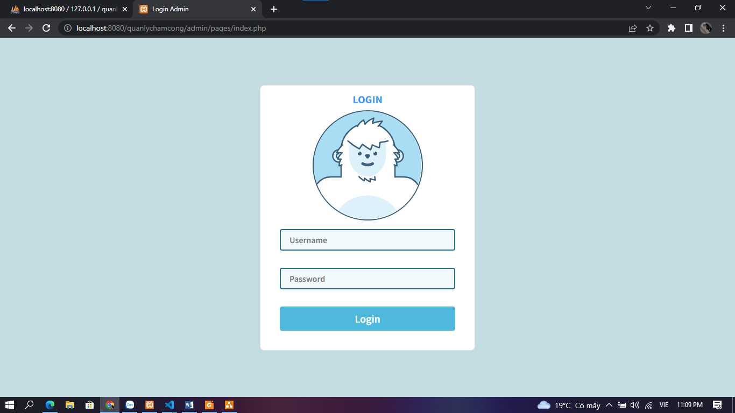

*Hình 1. Giao diện đăng nhập*

### **6.2. Giao diện trang chủ**

Hiển thị thống kê toàn bộ số lượng lương đã trả cho nhân viên,số lương đã trả cho nhân viên trong tháng hiện tại,số nhân viên đang có trong dữ liệu,số ngày nhân viên làm việc.

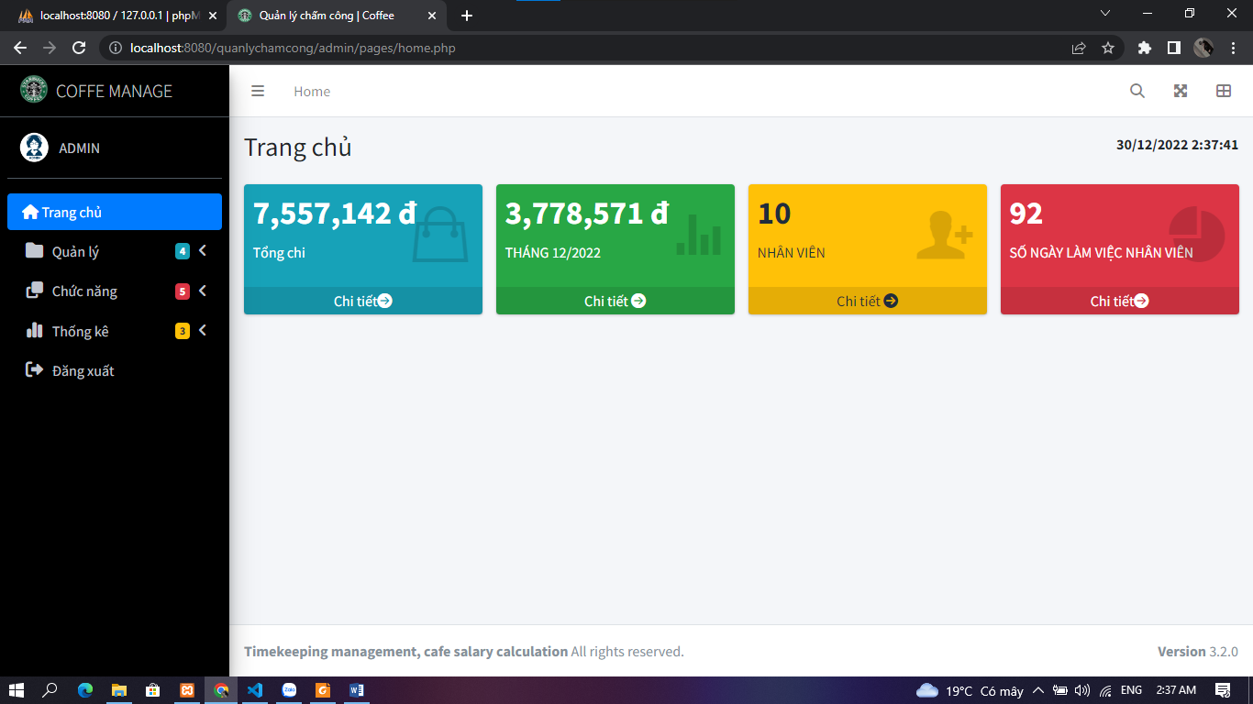

*Hình 2.Giao diện trang chủ.*

### **6.3. Giao diện quản lý nhân viên**

Hiển thị thông tin nhân viên bao gồm mã nhân viên, họ tên, bộ phận, ca làm việc.

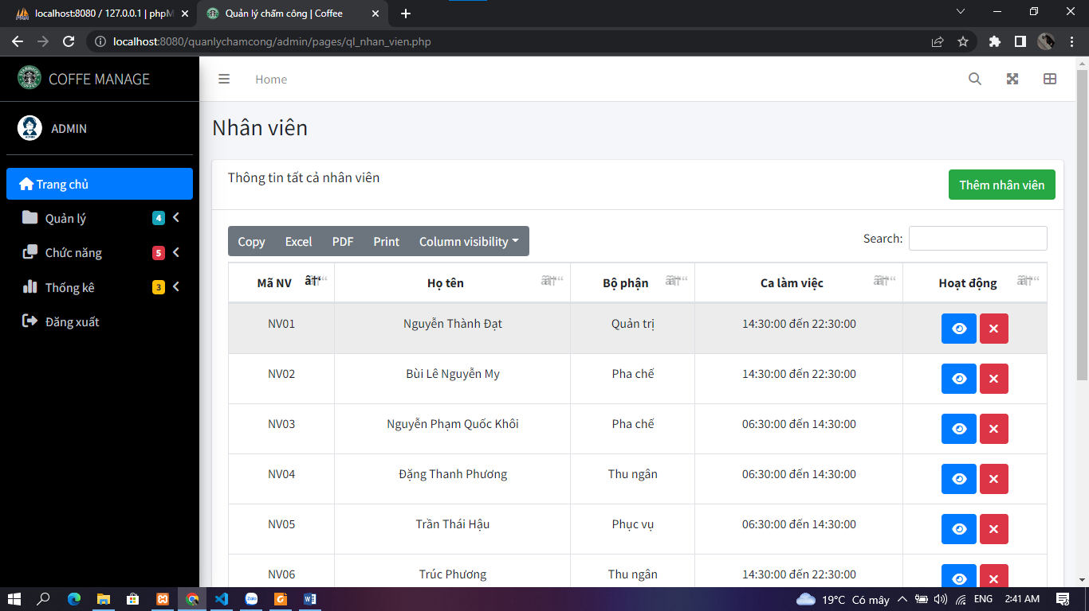

*Hình 3. Giao diện quản lý nhân viên*

**6.3.1. Giao diện thêm nhân viên**

Hiển thị form dùng để admin nhập dữ liệu và thêm mới nhân viên.

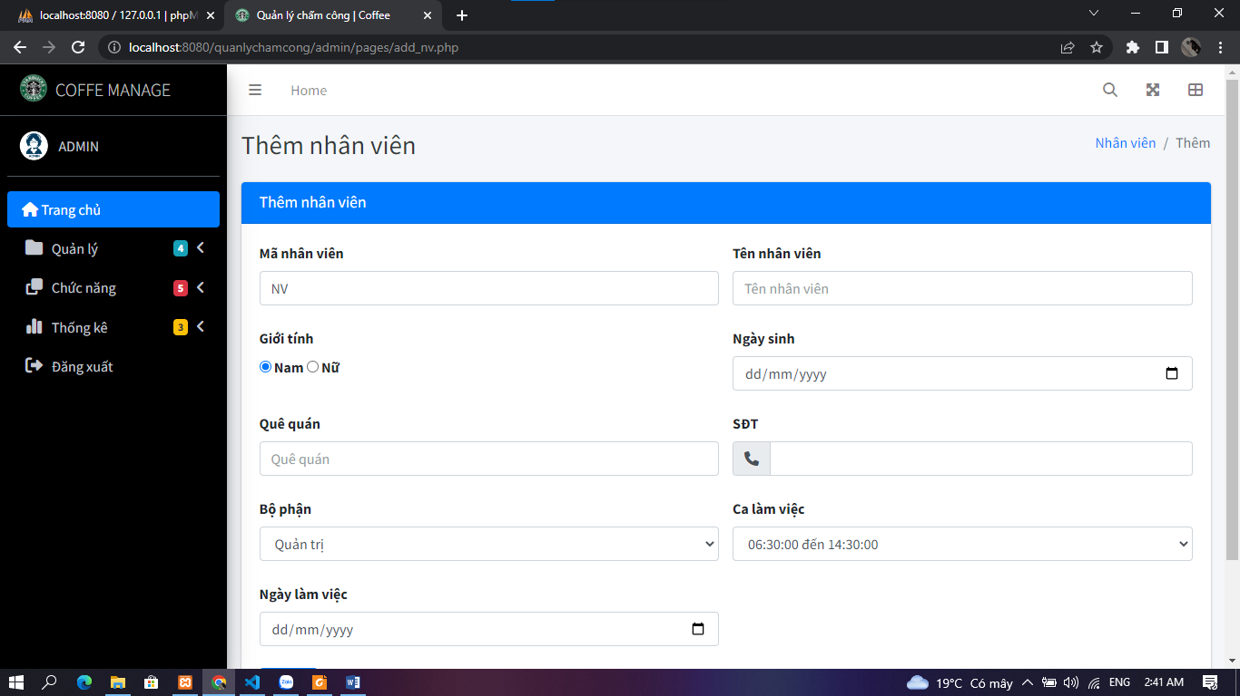

*Hình 3.1. Giao diện thêm nhân viên.*

**6.3.2. Giao diện chi tiết nhân viên.**

Hiển thị thông tin của một nhân viên với các thông tin của nhân viên.Admin có thể sửa đổi thông tin nhân viên từ đây.

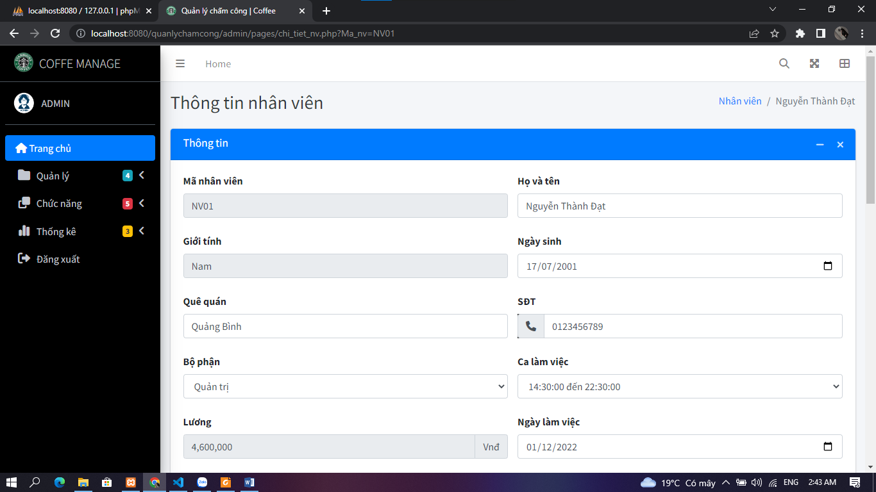

*Hình 3.2. Giao diện chi tiết nhân viên.*

### **6.4 Giao diện quản lý bộ phận**

Hiển thị thông tin các bộ phận hiện có tại quán coffee.

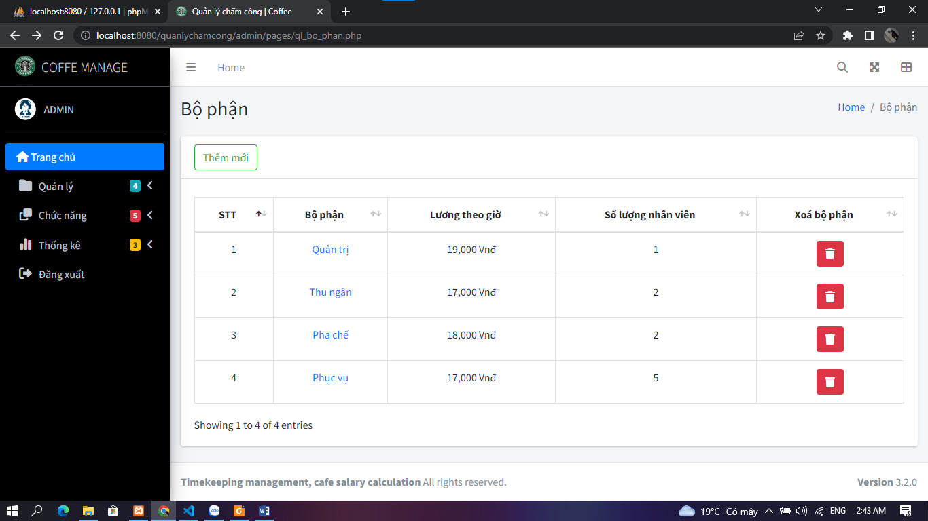

*Hình 4. Giao diện quản lý bộ phận*

### **6.5. Giao diện quản lý ca làm**

Hiển thị các ca làm việc hiện có tại quán coffee.

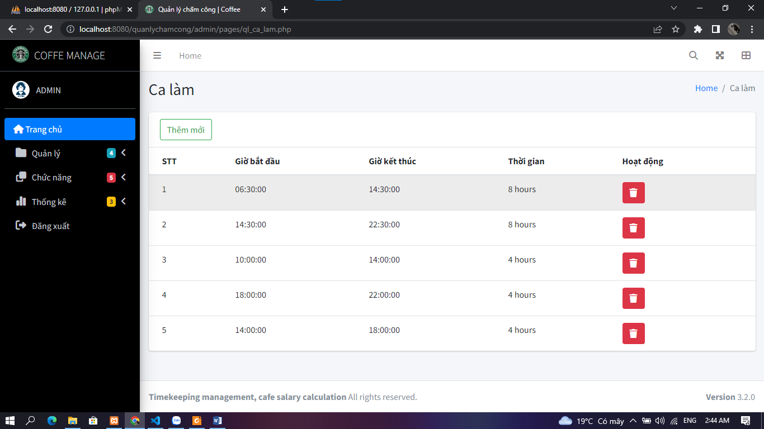

*Hình 5. Giao diện quản lý ca làm*

### **6.6. Giao diện quản lý hệ số lương**

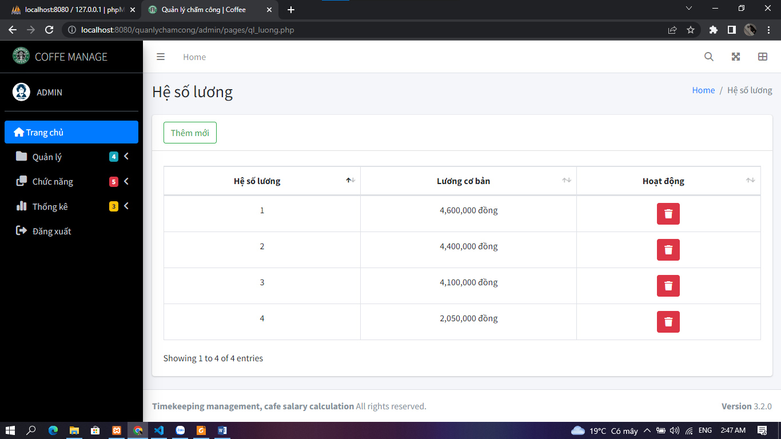

*Hình 6. Giao diện quản lý hệ số lương*

### **6.7. Giao diện quản lý thưởng/phạt**

Hiển thị thông tin thưởng phạt,thanh tìm kiếm theo tháng năm.

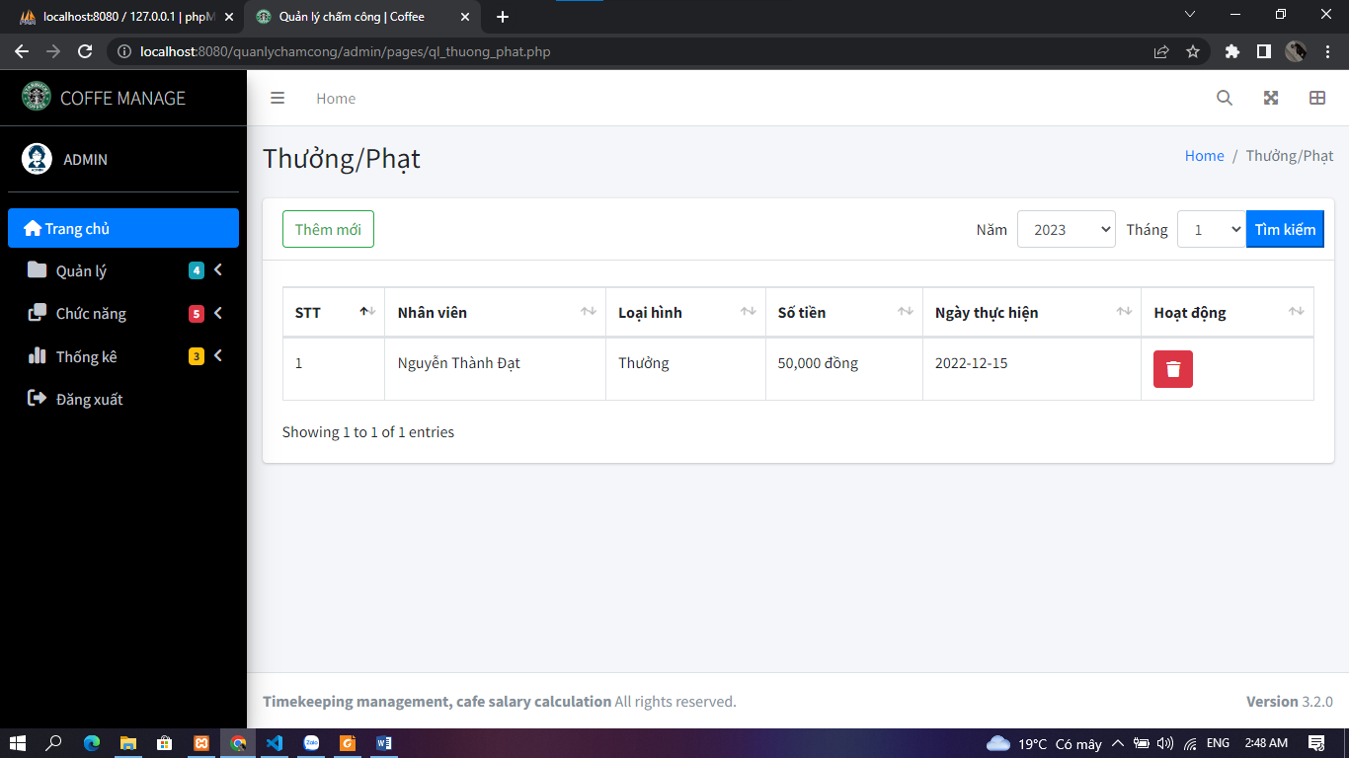

*Hình 7. Giao diện quản lý thưởng/phạt*

### **6.8 Giao diện quản lý ứng lương**

Hiển thị thông tin ứng lương,thanh tìm kiếm theo tháng năm.

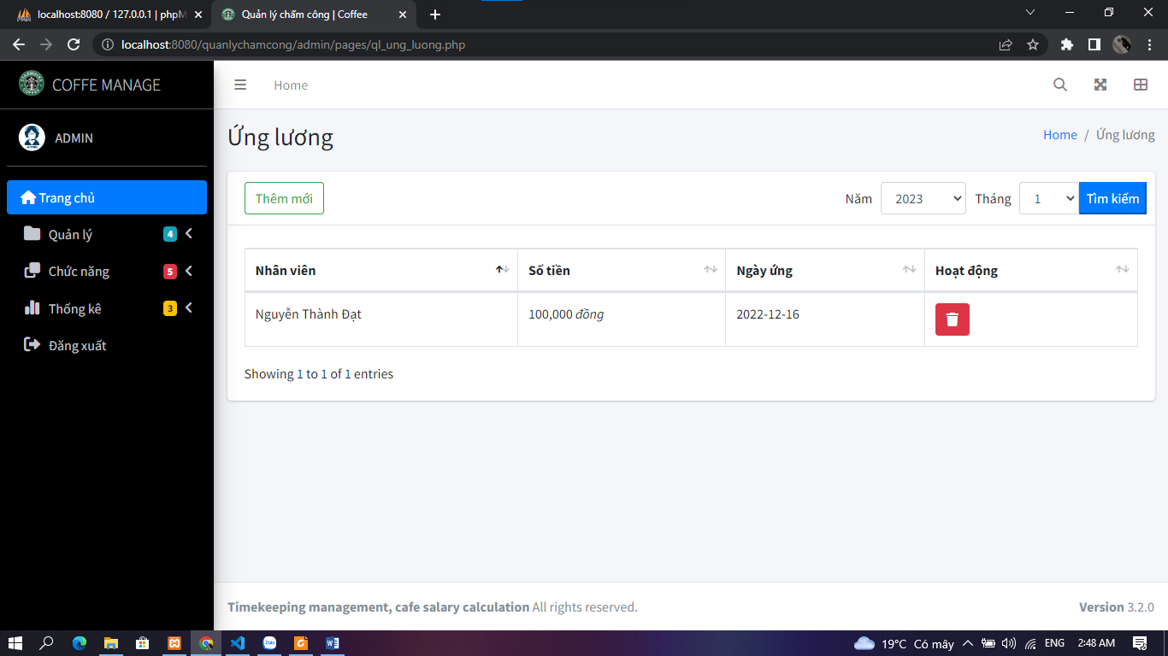

*Hình 8. Giao diện quản lý ứng lương.*

### **6.9 Giao diện chấm công**

Hiển thị giao diện chấm công,tìm kiếm theo tháng năm.

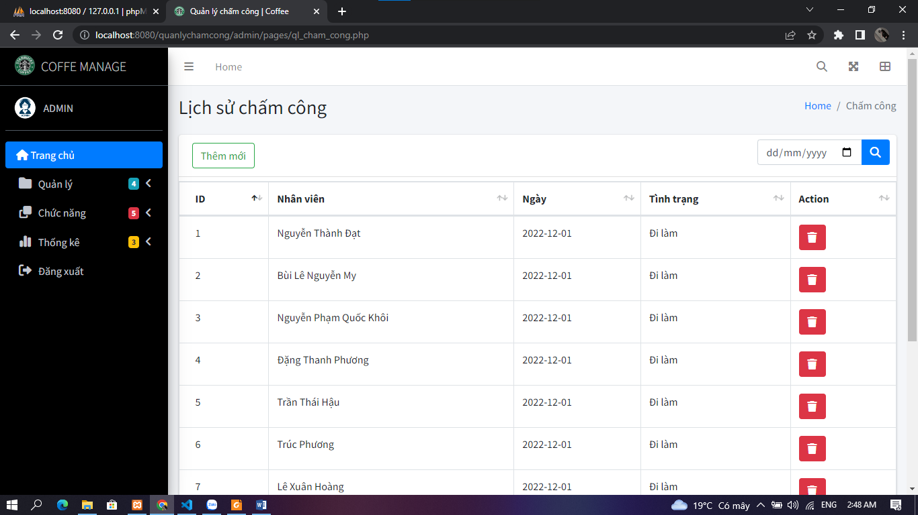

*Hình 9. Giao diện quản lý chấm công.*

### **6.10. Giao diện tính lương**

Hiển thị các thông tin nhân viên:Số ngày làm việc,số tiền thưởng,phạt,ứng,...

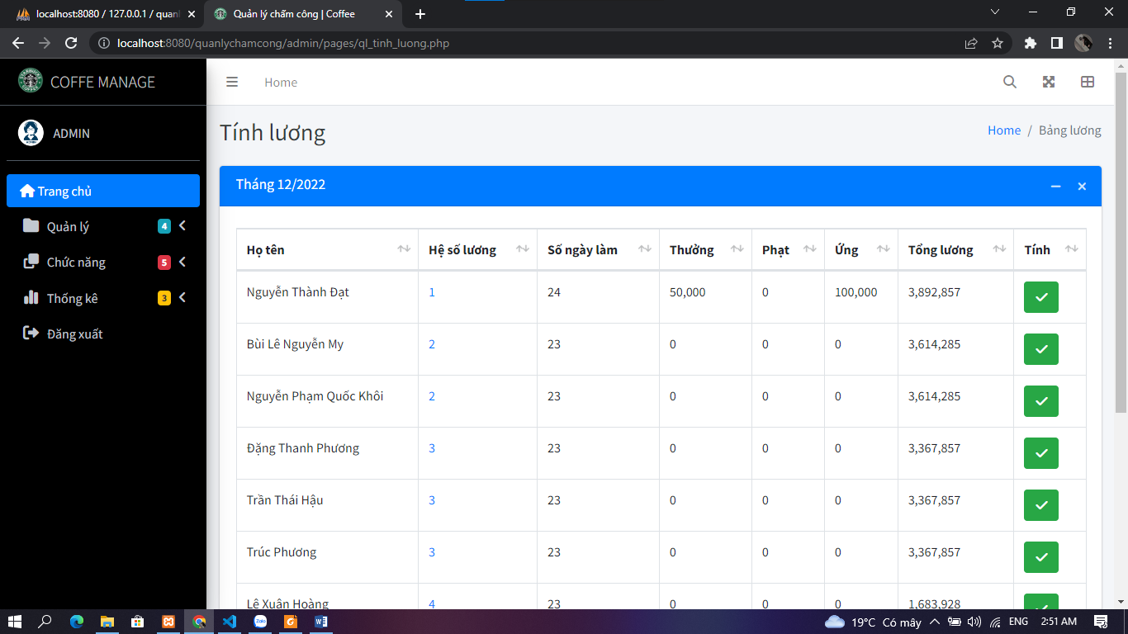

*Hình 10. Giao diện quản lý bảng lương*

### **6.11. Giao diện lịch sử trả lương**

Hiển thị lịch sử trả lương nhân viên. 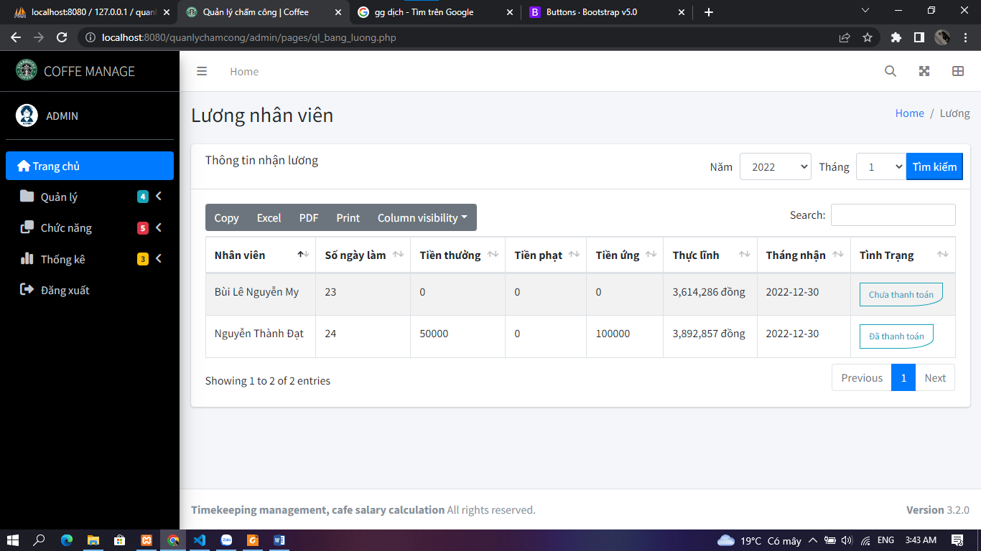

*Hình 11. Giao diện lịch sử trả lương.*

**6.12. Giao diện thống kê**

Thống kê các dữ liệu như số ngày làm, số tiền lương nhân được, số tiền thưởng/phạt nhân viên.

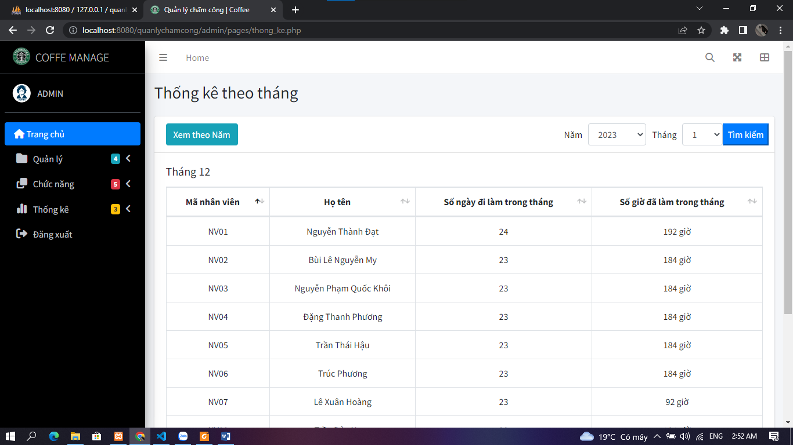

*Hình 12. Giao diện thống kê ngày làm.*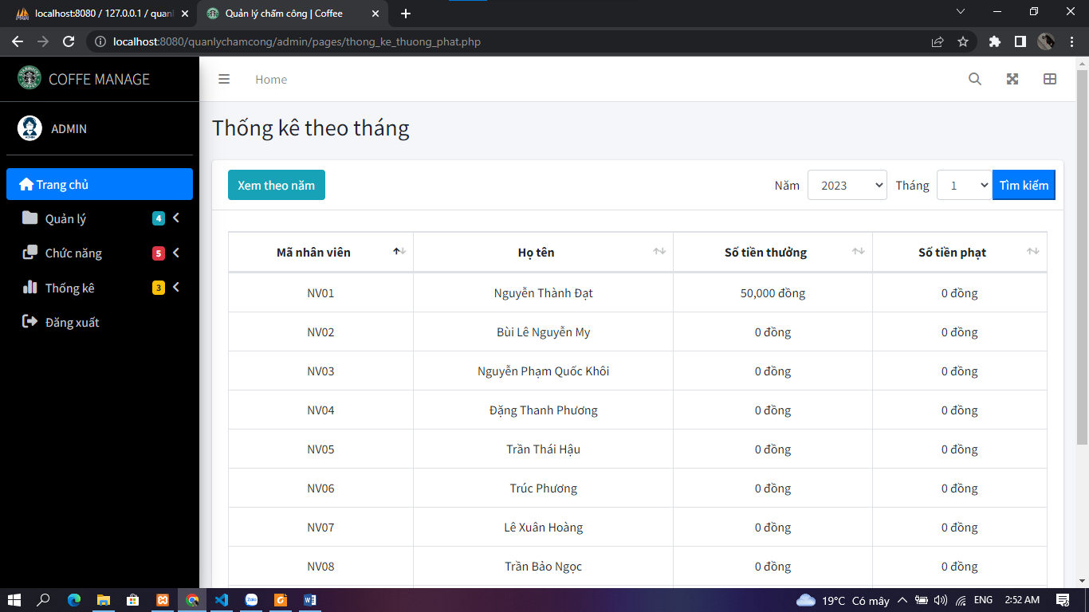

*Hình 13. Giao diện thống kê số tiền thưởng phạt..*

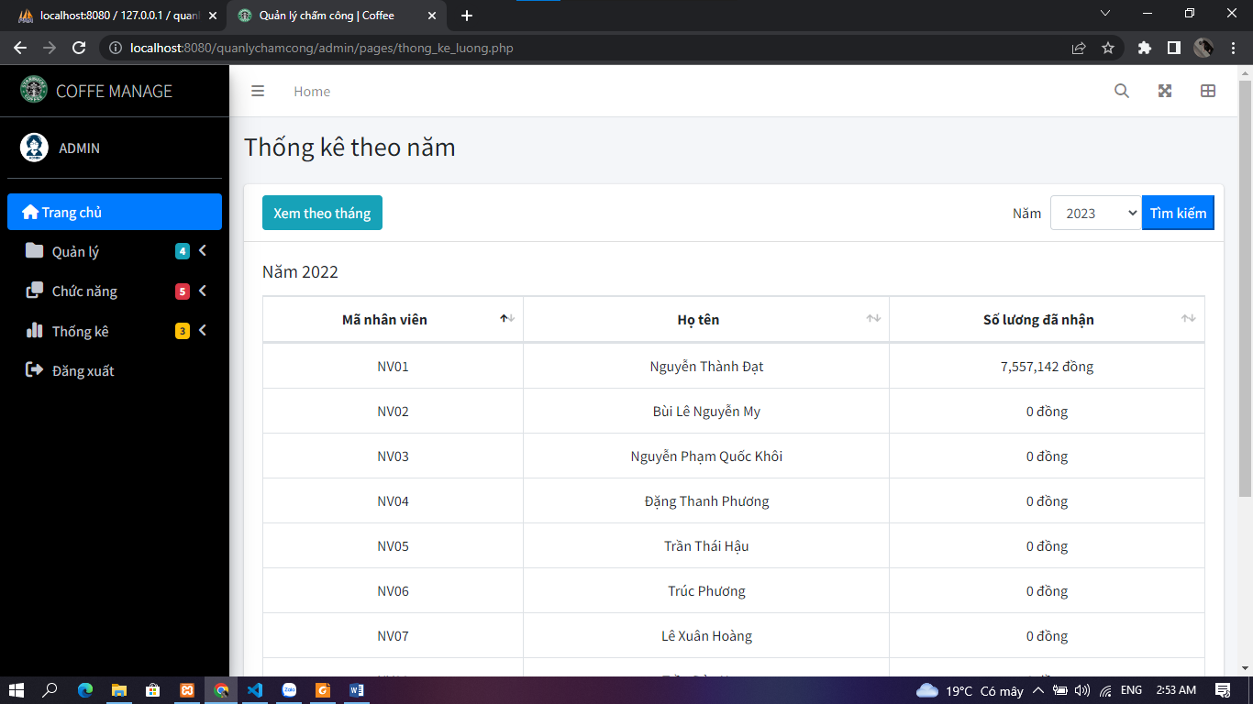

*Hình 14. Giao diện thống kê lương nhân viên.*

# **CHƯƠNG IV. KIỂM THỬ**

***Danh sách test case***

|  |  |  |  |  |  |  |
| --- | --- | --- | --- | --- | --- | --- |
| **ID** | **Kịch bản kiểm thử** | **Các bước kiểm thử** | **Dữ liệu kiểm thử** | **Kết quả dự kiến** | **Kết quả thực tế** | **Pass/Fail** |
| 1 | Admin đăng nhập | Đăng nhập | User: admin  Pass: admin | Vào được trang quản lý | Như mong đợi | Pass |
| 2 | Admin đăng nhập | Đăng nhập | // | Hiện thông báo chưa nhập dữ liệu | Như mong đợi | Pass |
| 3 | Admin đăng nhập | Đăng nhập | User: admin | Hiện thông báo chưa nhập dữ liệu | Như mong đợi | Pass |
| 4 | Admin đăng nhập | Đăng nhập | Pass:  admin | Hiện thông báo chưa nhập dữ liệu | Như mong đợi | Pass |
| 5 | Admin đăng nhập | Đăng nhập | User:  abc  Pass:  abc | Hiện thông báo tài khoản không tồn tại | Như mong đợi | Pass |
| 6 | Admin đăng nhập | Đăng nhập | User:  admin  Pass:  abc | Hiện thông báo nhập sai mật khẩu | Như mong đợi | Pass |
| 7 | Admin thêm mới nhân viên | Bước 1: Click vào nhân viên  Bước 2: Click thêm nhân viên  Bước 3: Nhập thông tin  Bước 4:  Click vào thêm mới | Nhập đầy đủ thông tin | Thêm mới nhân viên thành công | Như mong đợi | Pass |
| 8 | Admin thêm mới nhân viên | Bước 1: Click vào nhân viên  Bước 2: Click thêm nhân viên  Bước 3: Nhập thông tin  Bước 4:  Click vào thêm mới | // | Hiển thị thông báo chưa nhập dữ liệu | Như mong đợi | Pass |
| 9 | Admin thêm mới nhân viên | Bước 1: Click vào nhân viên  Bước 2: Click thêm nhân viên  Bước 3: Nhập thông tin  Bước 4:  Click vào thêm mới | Nhập mã nhân viên đã tồn tại | Hiển thị thông báo mã nhân viên đã tồn tại | Như mong đợi | Pass |
| 10 | Admin xoá nhân viên | Bước 1: Click vào nhân viên  Bước 2: Click xoá nhân viên | // | Xoá thành công nhân viên | Như mong đợi | Pass |
| 11 | Admin sửa thông tin nhân viên | Bước 1: Click vào nhân viên  Bước 2: Click biểu tượng hình con mắt bên phải tt nhân viên | Nhập đầy đủ thông tin | Sửa thành công thông tin nhân viên | Như mong đợi | Pass |
| 12 | Admin sửa thông tin nhân viên | Bước 1: Click vào nhân viên  Bước 2: Click biểu tượng hình con mắt bên phải tt nhân viên | // | Hiển thị thông báo chưa nhập dữ liệu | Như mong đợi | Pass |
| 13 | Admin thêm mới bộ phận | Bước 1: Click vào bộ phận  Bước 2: Click thêm bộ phận | Nhập đầy đủ thông tin | Thêm mới bộ phận thành công | Như mong đợi | Pass |
| 14 | Admin thêm mới bộ phận | Bước 1: Click vào bộ phận  Bước 2: Click thêm bộ phận | // | Hiển thị thông báo chưa nhập dữ liệu | Như mong đợi | Pass |
| 15 | Admin thêm mới bộ phận | Bước 1: Click vào bộ phận  Bước 2: Click thêm bộ phận | Nhập tên bộ phận đã tồn tại | Hiển thị thông báo đã tồn tại bộ phận | Như mong đợi | Pass |
| 16 | Admin thêm mới nhân viên từ bộ phận | Bước 1: Click vào bộ phận  Bước 2: Click tên bộ phận |  | Chuyển đến trang thêm nhân viên với bộ phận vừa chọn | Như mong đợi | Pass |
| 17 | Admin xoá bộ phận có nhân viên làm việc | Bước 1: Click vào bộ phận  Bước 2: Click biểu tượng thùng rác bên phải thông tin bộ phận | // | Xoá bộ phận thất bại vì ràng buộc với nhana viên | Như mong đợi | Pass |
| 18 | Admin xoá bộ phận không có nhân viên làm việc | Bước 1: Click vào bộ phận  Bước 2: Click biểu tượng thùng rác bên phải thông tin bộ phận | // | Xoá bộ phận thành công | Như mong đợi | Pass |
| 19 | Admin thêm mới ca làm việc | Bước 1: Click vào ca làm việc Bước 2: thêm ca làm việc | Nhập đầy đủ thông tin | Thêm mới thành công | Như mong đợi | Pass |
| 20 | Admin thêm mới ca làm việc | Bước 1: Click vào ca làm việc Bước 2: thêm ca làm việc | // | Hiển thị thông báo chưa nhập dữ liệu | Như mong đợi | Pass |
| 21 | Admin thêm mới ca làm việc | Bước 1: Click vào ca làm việc Bước 2: thêm ca làm việc | Nhập thông tin ca làm đã có trong dữ liệu | Hiển thị thông báo tòn tại ca làm việc | Như mong đợi | Pass |
| 22 | Admin xoá ca làm việc | Bước 1: Click vào ca làm việc Bước 2: Click biểu tượng thùng rác bên cạnh thông tin ca làm việc | // | Xoá thành công ca làm việc | Như mong đợi | Pass |
| 23 | Admin thêm mới hệ số lương | Bước 1: Click vào hệ số lương Bước 2: Click biểu tượng thêm mới | Nhập dữ liệu đầy đủ | Thêm mới thành công | Như mong đợi | Pass |
| 24 | Admin thêm mới hệ số lương | Bước 1: Click vào hệ số lương Bước 2: Click biểu tượng thêm mới | // | Hiển thị thông báo chưa nhập dữ liệu | Như mong đợi | Pass |
| 25 | Admin thêm mới hệ số lương | Bước 1: Click vào hệ số lương Bước 2: Click biểu tượng thêm mới | Nhập hệ số lương đã tồn tại | Hiển thị thông báo đã tồn tại hệ số lương | Như mong đợi | Pass |
| 26 | Admin xoá hệ số lương | Bước 1: Click vào hệ số lương Bước 2: Click biểu tượng thùng rác bên phải thông tin hệ số lương | // | Xoá thành công hệ số lương | Như mong đợi | Pass |
| 27 | Admin thêm mới thưởng phạt | Bước 1: Click vào thưởng phạt  Bước 2: Click thêm mới | Nhập đầy đủ thông tin | Thêm mới thành công | Như mong đợi | Pass |
| 28 | Admin thêm mới thưởng phạt | Bước 1: Click vào thưởng phạt  Bước 2: Click thêm mới | // | Hiển thị thông báo lỗi chưa nhập dữ liệu | Như mong đợi | Pass |
| 29 | Admin xoá thưởng phạt | Bước 1: Click vào thưởng phạt  Bước 2: Click biểu tượng thùng rác bên phải thông tin thưởng phạt | // | Xoá thành công thưởng phạt | Như mong đợi | Pass |
| 30 | Admin tìm kiếm thông tin thưởng phạt | Bước 1: Click vào thưởng phạt  Bước 2: Chọn ngày tháng rồi nhấn tìm kiếm hoặc click biểu tượng kính lúp | Tháng 12  Năm 2022 | Hiển thị kết quả tương ứng theo tháng năm đã chọn | Như mong đợi | Pass |
| 31 | Admin tìm kiếm thông tin thưởng phạt | Bước 1: Click vào thưởng phạt  Bước 2: Chọn ngày tháng rồi nhấn tìm kiếm hoặc click biểu tượng kính lúp | Tháng 1  Năm 2021 | Hiển thị không có dữ liệu tìm kiếm | Như mong đợi | Pass |
| 32 | Admin thêm mới ứng lương | Bước 1: Click vào ứng lương  Bước 2: Nhấn thêm mới | Nhập dữ liệu đầy đủ | Thêm mới thành công | Như mong đợi | Pass |
| 33 | Admin thêm mới ứng lương | Bước 1: Click vào ứng lương  Bước 2: Nhấn thêm mới | // | Hiển thị thông báo chưa nhập dữ liệu | Như mong đợi | Pass |
| 34 | Admin xoá ứng lương | Bước 1: Click vào ứng lương  Bước 2: Nhấn button biểu tượng thùng rác bên phải thông ttin ứng lương | // | Xoá thành công ứng lương | Như mong đợi | Pass |
| 35 | Admin  tìm kiếm thông tin ứng lương | Bước 1: Click vào thưởng phạt  Bước 2: Chọn ngày tháng rồi nhấn tìm kiếm hoặc click biểu tượng kính lúp | Tháng 12 Năm 2022 | Hiển thị ra dữ liệu tìm kiếm | Như mong đợi | Pass |
| 36 | Admin  tìm kiếm thông tin ứng lương | Bước 1: Click vào thưởng phạt  Bước 2: Chọn ngày tháng rồi nhấn tìm kiếm hoặc click biểu tượng kính lúp | Nhập tháng năm không có dữ liệu. | Hiển thị thông báo không có dữ liệu | Như mong đợi | Pass |
| 37 | Admin chấm công toàn bộ nhân viên | Bước 1: Click vào chấm công  Bước 2: Click vào chấm công tất cả | // | Chấm công thành công | Như mong đợi | Pass |
| 38 | Admin chấm công một nhân viên | Bước 1: Click vào chấm công  Bước 2: Click vào chấm bên phải thông tin nhân viên | // | Chấm công thành công | Như mong đợi | Pass |
| 39 | Admin chấm công nhiều nhân viên | Bước 1: Click vào chấm công  Bước 2: Click vào chấm công tất cả | Chấm công dữ liệu đã có | Hiển thị thông báo đã chấm công | Như mong đợi | Pass |
| 40 | Admin chấm công một nhân viên | Bước 1: Click vào chấm công  Bước 2: Click vào chấm công bên phải thông tin nhân viên | Chấm công dữ liệu đã có | Hiển thị thông báo đã chấm công | Như mong đợi | Pass |
| 41 | Admin xoá chấm công | Bước 1: Click vào chấm công  Bước 2: Click vào biểu tượng thùng rác bên phải thông tin nhân viên | // | Xoá chấm công thành công | Như mong đợi | Pass |
| 42 | Admin tìm kiếm thông tin chấm công | Bước 1: Clickvào chấm công  Bước 2: Nhập tháng năm rồi nhấn tìm kiếm | 2/1/2023 | Hiển thị thông tin chấm công | Như mong đợi | Pass |
| 43 | Admin tìm kiếm thông tin chấm công | Bước 1: Clickvào chấm công  Bước 2: Nhập tháng năm rồi nhấn tìm kiếm | Nhập ngày tháng không có dữ liệu | Hiển thị thông tin không có dữ liệu | Như mong đợi | Pass |
| 44 | Admin thực hiện tính lương | Bước 1: Clickvào tính lương trên menu  Bước 2: Click dấu tích xanh bên phải thông tin nhân viên | // | Tính lương nhân viên thành công | Như mong đợi | Pass |
| 45 | Admin thực hiện tính lương | Bước 1: Clickvào tính lương trên menu  Bước 2: Click dấu tích xanh bên phải thông tin nhân viên | Click vào bên phải nhân viên đã tính lương | Hiển thị thông báo đã tính lương trong tháng | Như mong đợi | Pass |
| 46 | Admin thay đổi trạng thái tính lương | Bước 1: Clickvào lịch sử tính lương trên menu  Bước 2: Click button chưa thanh toán bên phải thông tin nhận lương | // | Trạng thái trả về đã thanh toán | Như mong đợi | Pass |
| 47 | Admin tìm kiếm lịch sử trả lương lương | Bước 1: Clickvào lịch sử tính lương trên menu  Bước 2: nhập tháng năm rồi nhấn tìm kiếm | Tháng 12  Năm 2022 | Hiển thị thông tin với tháng tương ứng | Như mong đợi | Pass |
| 48 | Admin tìm kiếm lịch sử trả lương lương | Bước 1: Clickvào lịch sử tính lương trên menu  Bước 2: nhập tháng năm rồi nhấn tìm kiếm | Nhập tháng năm không có dữ liệu | Hiển thị thông tin không có dữ liệu | Như mong đợi | Pass |
| 49 | Admin thực hiện chức năng tìm kiếm thống kê | Bước 1: Clickvào thống kê trên menu  Bước 2: Nhập tháng năm rồi nhấn tìm kiếm | Nhập tháng năm cần tìm | Hiển thị ra thông tin với kết quả tương ứng | Như mong đợi | Pass |

# **CHƯƠNG V. TỔNG KẾT**

## **1.Kết quả đạt được**

Sau một thời gian tập trung triển khai đề tài, em đã hoàn thành được đồ án “*Xây dựng website quản lý chấm công tiền lương nhân viên quán cafe*” với giao diện đẹp, các thao tác sử dụng dễ dàng, thân thiện với người dùng.

Sau khi hoàn thành xong đồ án website quản lý bán hàng chấm công, em có thêm những kỹ năng nền tảng để xây dựng được một website bằng ngôn ngữ PHP và MySQL, áp dụng các kiến thức HTML, CSS, PHP, MySQL và Javascript đã học vào việc phát triển ứng dụng web. Bên cạnh đó, em cũng được mở rộng thêm các kiến thức chuyên ngành mới và kỹ năng giải quyết vấn đề để áp dụng vào việc phát triển ứng dụng này. Nhờ vậy, kỹ năng tự học và vận dụng các kỹ năng mới của em được nâng cao hơn.

Khi thực hiện và hoàn thành dự án, em cũng đã biết thêm được nhiều kinh nghiệm quý giá khi xây dựng website nói riêng và phát triển phần mềm. Những kỹ năng này sẽ là nền tảng để giúp em nâng cao trình độ bản thân, kinh nghiệm trong thực tế để có thể làm việc ngoài các doanh nghiệp sau này.

## 2. Hạn chế của đề tài

Bên cạnh những kết quả khả quan đã đạt được, em nhận thấy còn tồn tại một số hạn chế cụ thể là thiếu một số chức năng như:

* Lọc nhân viên theo bộ phận, ca làm.
* Tính lương toàn bộ nhân viên.
* Tính lương theo giờ.
* Thiếu một vài test case, kiểm thử.

## **3. Hướng phát triển của đề tài**

Sau khi hoàn thành đề tài “*Xây dựng website quản lý chấm công nhân viên quán coffe*”***.*** Em sẽ tiếp tục nghiên cứu và phát triển website này nhằm tăng trải nghiệm người dùng, giao diện người dùng đẹp hơn và tối ưu các tính năng để đem lại hiệu quả cao hơn, phát triển để đưa website vào ứng dụng thực tế. Xây dựng được các chức năng còn thiếu và chống các lỗi bảo mật.

Trong tương lai sẽ phát triển trang cửa hàng với node.js tăng tốc độ xử lý và chịu được lượng lớn khách hàng truy cập.

**TÀI LIỆU THAM KHẢO**

- Tài liệu ngôn ngữ JavaScript: https://javascript.info/  
- Tài liệu ngôn ngữ HTML, CSS, PHP: https://www.w3schools.com/  
- Tài liệu thư viện Bootstrap: https://getbootstrap.com/  
- Tài liệu thư viện JQuery: https://www.w3schools.com/

**NHẬN XÉT CỦA GIÁO VIÊN HƯỚNG DẪN**

Họ và tên giảng viên: **Đặng Quý Linh**

Nội dung nhận xét:

***Đà Nẵng, ngày……tháng……năm 2022***

**GIẢNG VIÊN HƯỚNG DẪN**

*(Ký, ghi rõ họ tên)*